Informace o povinném subjektu podle vyhlášky 442/2006 Sb.

1. Název Vyšší odborná škola uměleckoprůmyslová a Střední uměleckoprůmyslová škola,
Žižkovo náměstí 1300/1, 130 00 Praha 3

2. Důvod a způsob založena jako Státní odborná škola pro zpracování dřeva v Praze Žižkově
založení usnesením Ministerské rady Republiky československé
ze dne 2. června 1921, č. j. 18164
a výnosem Ministerstva školství a národní osvěty v Praze
ze dne 7. října 1921 č. j. 91357
Nynější zřizovatel Hlavní město Praha, se sídlem Mariánské náměstí 2/2, 110 01 Praha 1

3. Organizační struktura
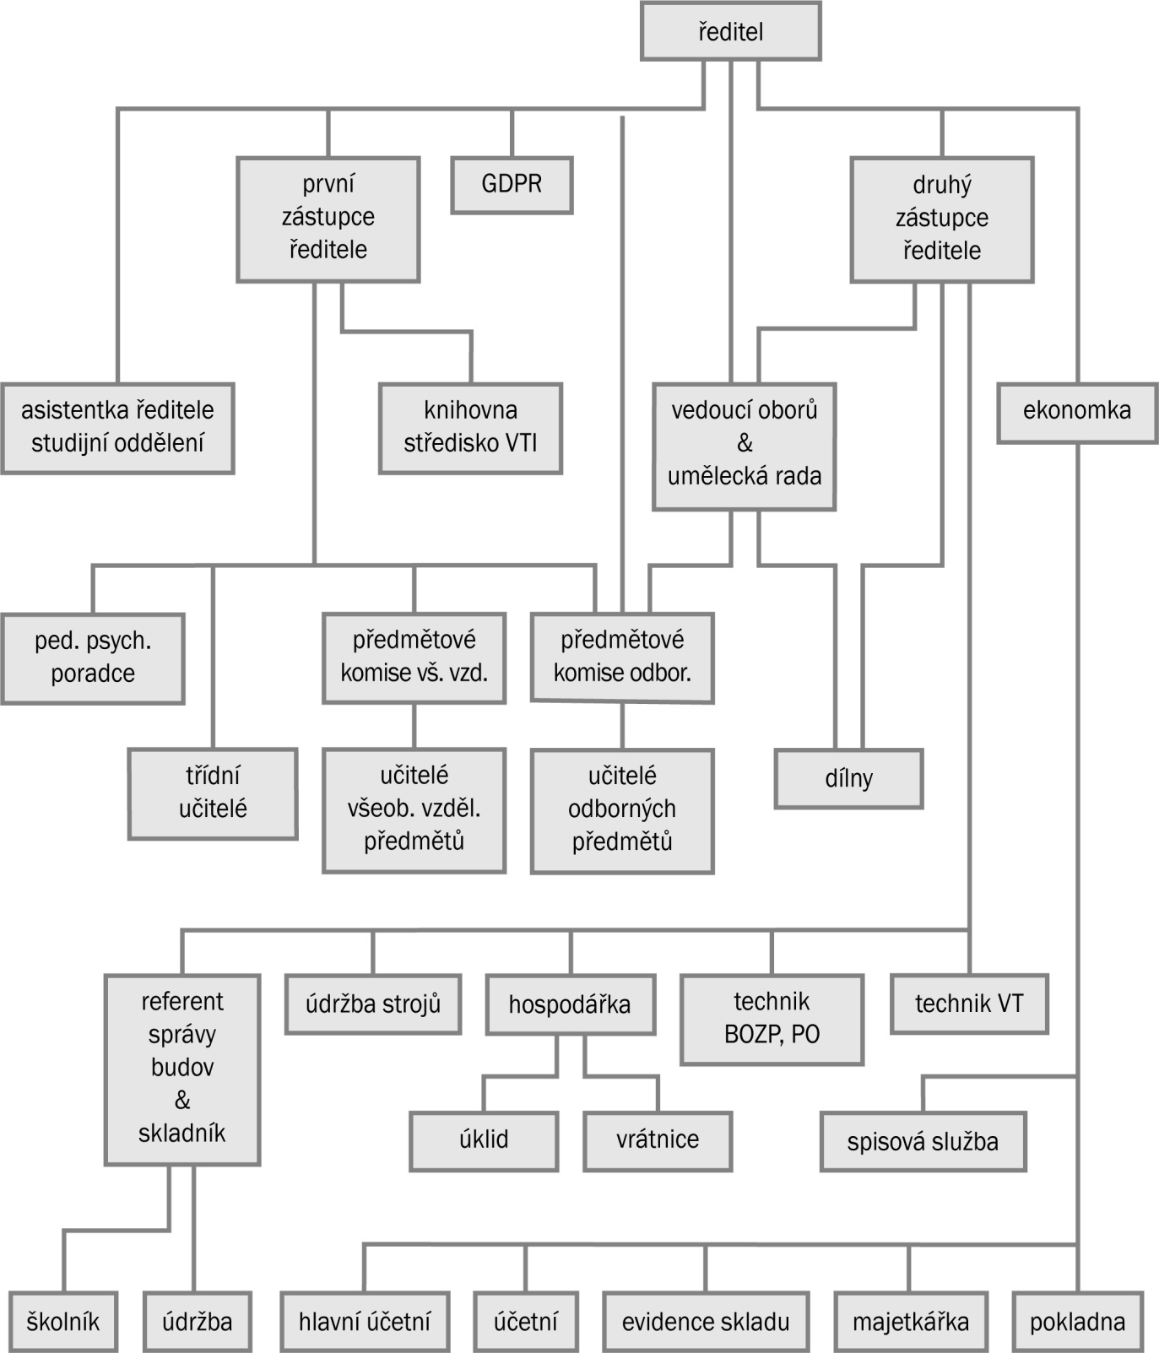

4. Kontaktní spojení ředitel: Mgr. Pavel Kovářík
e-mail: info@sups.cz
telefon: 222 728 255, 603 256 736
statutární zástupce ředitele: PhDr. Jitka Mrázková
e-mail: info@sups.cz
telefon: 222 728 255, 732 862 693
zástupce ředitele: Milan Martiník ak. soch.
e-mail: milan.martinik@sups.cz
telefon: 222 728 255, 724 193 258

4.1 Kontaktní poštovní Žižkovo náměstí 1300/1
adresa Praha 3
130 00 Praha 3

4.2 Adresa úřadovny Žižkovo náměstí 1300/1
4.1 Praha 3
130 00 Praha 3

4.3 Úřední hodiny v pracovní dny od 9 do 11 hodin, mimo prázdniny

4.4 Telefonní čísla vedení školy 222 728 255
studijní oddělení 222 728 282
recepce 222 728 143
ekonomka 222 728 257
účtárna 222 729 024

4.5 Čísla faxu není zaveden

4.6 Adresa internetové www.sups.cz
stránky

4.7 Adresa e-podatelny ID datové schránky 4bjcpde

4.8 Další elektronické obecná info@sups.cz
adresy ekonomka ucetni@sups.cz

5. Případné platby číslo účtu 2002110018/6000
lze poukázat na

6. IČ 61388025
IZO 600004945

7. DIČ CZ61388025

8. Dokumenty

8.1 Seznamy hlavních Koncepce rozvoje školy, Výroční zprávy o činnosti
dokumentů k nahlédnutí u vedení školy

8.2 Rozpočet

Základní údaje o hospodaření školy za kalendářní rok 2020
Bilance nákladů organizace  hrazených HMP a z dalších zdrojů | skutečnost v tisících Kč
 | celkem | kryto rozpočtem |  | kryto dalšími zdroji
 |  | HMP(SR) | HMP
mzdové prostředky | 38580,89 | 36705,49 | 1827,00 | 48,40
zákonné pojištění a FKSP | 13817,72 | 13075,06 | 742,65 | –
nákup materiálu | 2701,60 | – | 2532,64 | 168,96
voda, palivo, energie | 6893,05 | – | 2941,68 | 3951,37
služby | 13354,52 | – | 12373,45 | 981,07
ostatní | 24924,05 | 261,53 | 19381,11 | 5281,41
NIV celkem | 77176,93 | 49896,35 | 220008,56 | 5272,01

Bilance vlastních výnosů organizace | skutečnost v tisících Kč
výnosy z poskytování služeb | 45,00
ostatní výnosy z vlastní činnosti | 33,18
výnosy z úroků | 6,88
převody z vlastních rezervních fondů | –
převody z vlastních fondů | 3425,50
ostatní výnosy a dotace | 281,62
ostatní výnosy | –
celkem | –

Základní údaje o hospodaření školy za kalendářní rok 2019
Bilance nákladů organizace  hrazených HMP a z dalších zdrojů | skutečnost v tisících Kč
 | celkem | kryto rozpočtem |  | kryto dalšími zdroji
 |  | HMP(SR) | HMP
mzdové prostředky | 35 733,78 | 33 274,87 | 2 458,90 | 396,81
zákonné pojištění a FKSP | 13 097,58 | 11 968,55 | 2 021,66 | 107,37
nákup materiálu | 1 655,12 | – | 874,17 | 780,95
voda, palivo, energie | 2 671,95 | – | 2 200,16 | 471,79
služby | 2 347,48 | – | 910,11 | 1 437,37
ostatní | 5 310,61 | – | 5 308,56 | 2,04
NIV celkem | 7 400,42 | 347,55 | 6 708,94 | 343,93

Bilance vlastních výnosů organizace | skutečnost v tisících Kč
výnosy z poskytování služeb | 257,50
ostatní výnosy z vlastní činnosti | 171,20
výnosy z úroků | 11,85
převody z vlastních rezervních fondů | 429,19
převody z vlastních fondů | 3 4898,42
ostatní výnosy a dotace | 661,08
ostatní výnosy | –
celkem | 4 820,02
Další informace o rozpočtu podá Ing. Zuzana Krausová, ekonomka školy
tel.: 222 728 257, e-mail: ucetni@sups.cz

9. Žádosti o informace vedení školy 222 728 255 info@sups.cz
studijní oddělení 222 728 282

10. Příjem žádostí osobně 1. patro, kancelář č. 29
a dalších podání písemně adresa viz bod 4.1
elektronicky info@sups.cz

11. Opravné prostředky osobně 1. patro, kancelář č. 29
písemně adresa viz bod 4.1
lhůty pro odvolání proti nepřijetí do tří pracovních dnů ode dne doručení
přezkoumání klasifikace do tří pracovních dnů od vydání vysvědčení
ostatní do patnácti dnů ode dne doručení

12. Formuláře vzory žádostí a přihlášky ke studiu – ke stažení na www.sups.cz

13. Popisy postupů – Ve škole pracují výchovný poradce a protidrogový preventista,
návody pro řešení kteří úzce spolupracují s třídními učiteli.
životních situací V případě potřeby je žákům a rodičům zprostředkován kontakt s PPP.
Životní situace související se školou a jejich řešení jsou na Portálu veřejné správy:
https://portal.gov.cz/portal/obcan/situace/196/201/.

14. Předpisy

14.1 Nejdůležitější Zákon č. 561/2004 Sb.,
používané předpisy o předškolním, základním, středním, vyšším odborném
a jiném vzdělávání (školský zákon)
Zákon č. 500/2004 Sb., správní řád

Další předpisy Vyhláška č. 671/2004 Sb.,
kterou se stanoví podrobnosti o organizaci přijímacího řízení ke vzdělávání
Vyhláška č. 15/2005 Sb.,
kterou se stanoví náležitosti dlouhodobých záměrů a výročních zpráv
Vyhláška č. 16/2005 Sb., o organizaci školního roku
Vyhláška č. 364/2005 Sb.,
o vedení dokumentace škol a školských zařízení a školní matriky
a o předávání údajů t dokumentace škol a školských zařízení
Vyhláška č. 28/2012 Sb., o dalším studiu, popřípadě výuce,
které se pro účely státní sociální podpory a důchodového pojištění
považují za studium na středních školách
Zákon č. 563/2004 Sb., o pedagogických pracovnících
Vyhláška č. 60/2006 Sb., o psychické způsobilosti pedagogických pracovníků¨
Zákon č. 359/1999 Sb., o sociálně-právní ochraně dětí
Zákon č. 331/2008 Sb., o uznávání odborné kvalifikace

k nahlédnutí v kanceláři vedení školy
a na portálu veřejné zprávy portal.gov.cz

14.2 Vydané předpisy Interní směrnice a příkazy ředitele školy,
Školní vzdělávací programy a Vzdělávací programy VOŠUP,
Školní řád SUPŠ, Školní řád VOŠUP
k nahlédnutí v kanceláři vedení školy
15. Úhrady za poskytování
informací

15.1 Sazebník úhrad Sazebník úhrad za poskytování informací povinným subjektem a s tím
za poskytování spojených služeb
informací
poskytovaná služba |  | výše úhrady
kopírování | A4 jednostranně | Kč 2,– za 1 kopii
 | A4 oboustranně | Kč 4,– za 1 kopii
 | A3 jednostranně | Kč 4,– za 1 kopii
 | A3 oboustranně | Kč 8,– za 1 kopii
tisk na tiskárně PC | A4 černobíle | Kč 2,– za 1 kopii
 | A4 barevně | Kč 10,– za 1 kopii
kopírování na disk žadatele |  | Kč 10,–
kopírování na flash-disk žadatele |  | Kč 10,–
práce písařky |  | Kč 30,– za 1 stranu
telekomunikační poplatky |  | podle platných tarifů
poštovné |  | podle platných tarifů
vyhledávání v archivu a nahlížení do spisů |  | Kč 50,– za každých 15 min.

15.2 Usnesení nadřízeného Žádná usnesení nebyla nadřízeným orgánem vydána.
orgánu o výši úhrad
za poskytnutí
informací

16. Licenční smlouvy

16.1 Vzory licenčních smluv Škola neuzavírá licenční smlouvy.

16.2 Výhradní licence Škola neposkytuje žádné výhradní licence.

17. Výroční zpráva podle viz Výroční zpráva o činnosti školy na www.sups.cz
zákona č. 106/1999 Sb.

